ОТЧЕТ
О ПРОВЕДЕНИИ ЛЕТНЕЙ ЭКОЛОГИЧЕСКОЙ ШКОЛЫ ДЛЯ ПЕДАГОГОВ
««Преемственность достижения личностных и метапредметных требований ФГОС общего образования в области экологии, безопасности и здоровья (программа УНИТВИН/ЮНЕСКО)»
Ежегодная летняя экологическая школа педагогов проводилась с 26 июня по 1 июля 2016 года на территории Иркутской области, в пос. Большое Голоустное, на базе «Русское подворье». В работе школы приняли участие 52 слушателей из 6 субъектов Федерации: Иркутской области, Новосибирска, Томской, Кемеровской, Московской области, Москвы, из 14 территорий. Среди участников курсов были представители образовательных организаций, вошедших в сетевое педагогическое образовательно-просветительское партнерство «Учимся жить устойчиво в глобальном мире: Экология. Здоровье. Безопасность» (программа УНИТВИН/ЮНЕСКО). Среди участников летней школы были работники администраций общеобразовательных организаций и организаций дополнительного образования; координаторы опытно-экспериментальной работы; методисты, воспитатели ДОУ, педагоги дополнительного образования, педагоги-психологи, учителя, апробирующие УМК «Экология и безопасность жизнедеятельности».
Программа работы летней школы включала проведение лекций, практических занятий, мастер-классов, семинаров.
Тема летней школы посвящена проблеме преемственности конструирования опережающего образования в области устойчивого развития с современным экологическим образованием. Средствами обеспечения преемственности выступает учение В.И. Вернадского о будущем развитии цивилизации, Н.Н. Моисеева о нравственных императивах, принципы ЮНЕСКО и задачи Дорожной карты Глобальной программы действий для устойчивого развития, методология нового поколения ФГОС (развивающее образование), требования ФГОС общего образования (личностные, метапредметные, предметные).

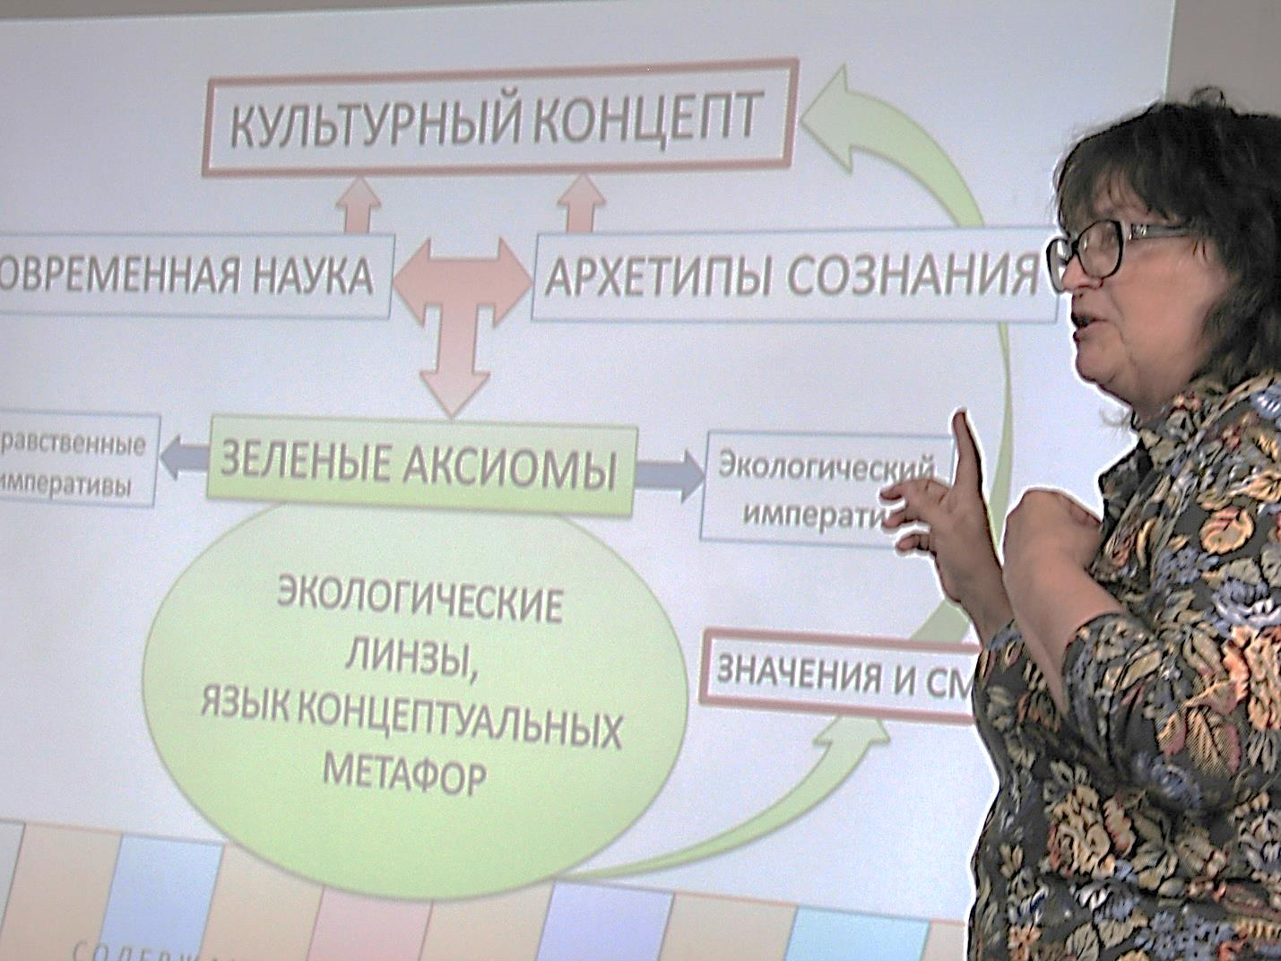
Были рассмотрены теоретические вопросы проектирования содержания образования для устойчивого развития, методов преподавания и обучения, а также вариант их практического воплощения в УМК интегрированного курса для старшеклассников «Экология и безопасность жизнедеятельности». Были представлены результаты апробации, показана их связь с решением задач сетевого педагогического партнерства «Учимся жить устойчиво в глобальном мире: Экология. Здоровье. Безопасность» (программа УНИТВИН/ЮНЕСКО). Слушатели выполняли практические задания, связанные с проектирование концептуальных мыслеобразов устойчивого развития, конструированием урока развивающего типа, моделей развития образования для устойчивого развития.
Рефлексия слушателями курсов показала, что они осознают сложность стоящих перед образованием опережающих задач развития, желают обогащать свои знания в этом направлении путем самообразования и участия в разных формах работы сетевого партнерства, готовы делиться полученными знаниями со своими коллегами, расширять сеть участников партнерства.
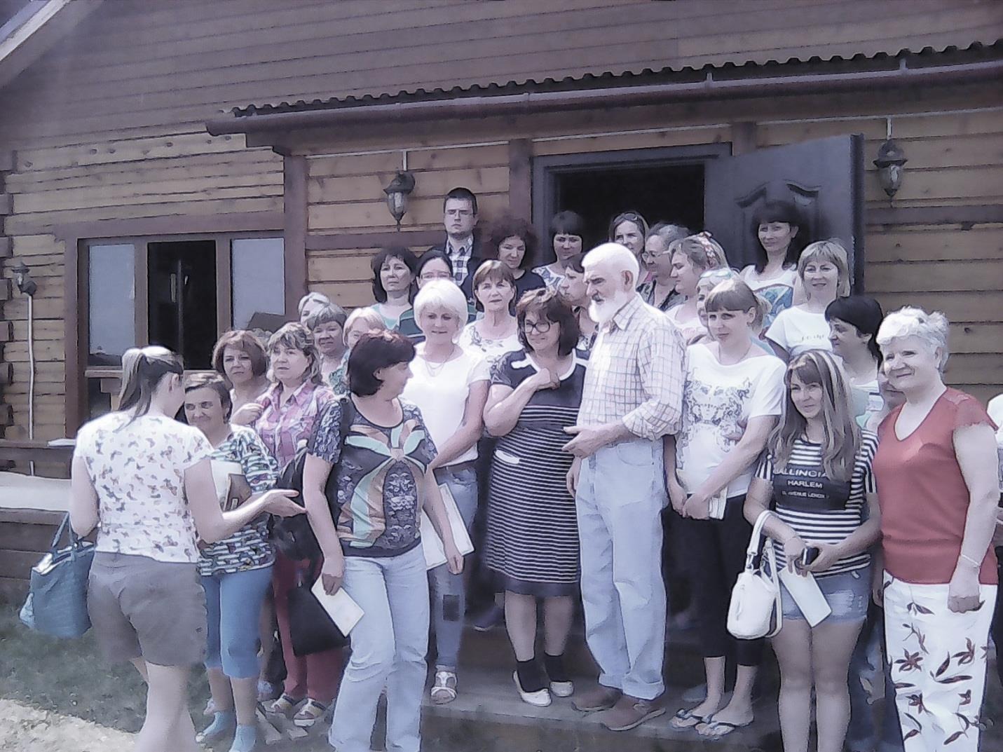

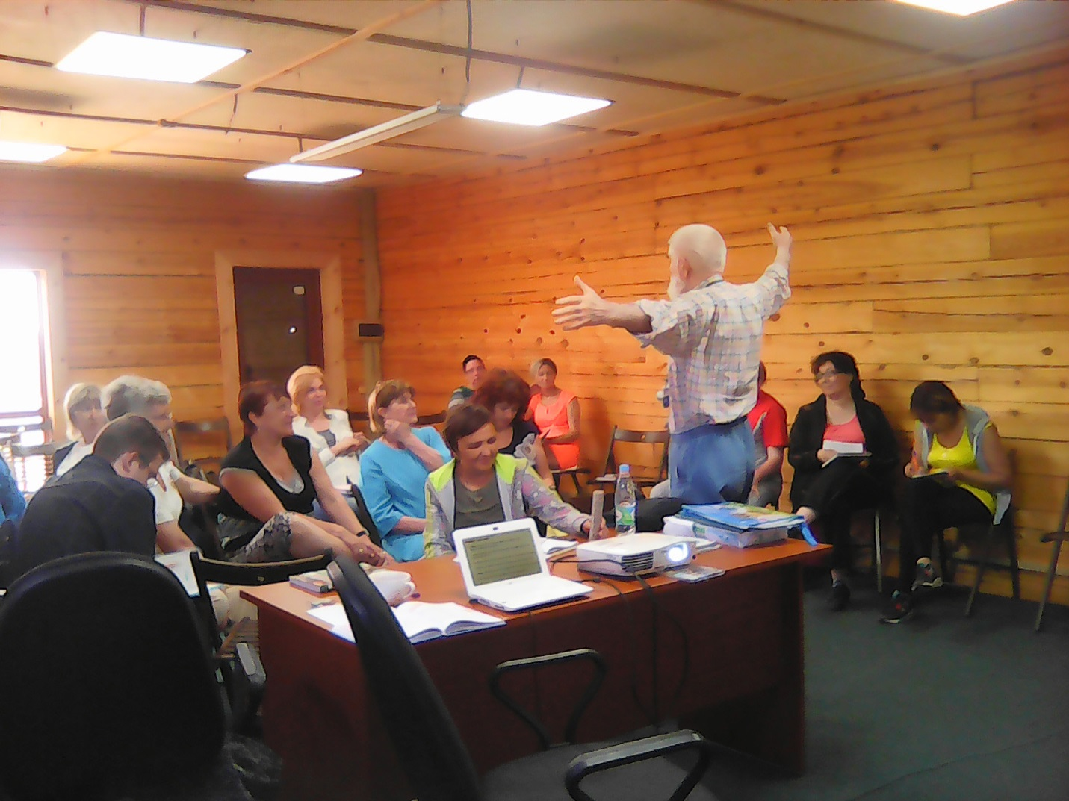

Руководители летней школы – академик РАО, д.пед.н. А.Н. Захлебный,
руководитель сетевой кафедрой ЮНЕСКО «Экологическое образование для устойчивого развития в глобальном мире» при ФГБНУ ИСРО РАО, д.б.н., проф. Е.Н. Дзятковская

